- Adobe Illustrator programını kullanarak görseli yapınız..(10P)
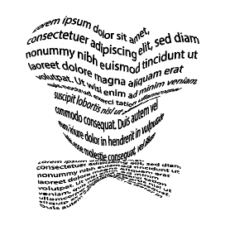

- Adobe Illustrator programını kullanarak yazı biçimleme işlemini yapınız..(10P)
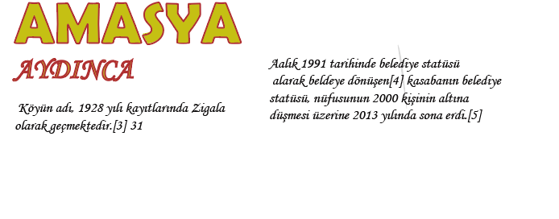
- Adobe Illustrator programını kullanarak görseli yapınız..(10P)

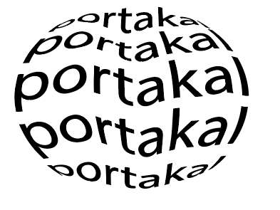
- Adobe Illustrator programını kullanarak görseli yapınız..(10P)

- Adobe Illustrator programını kullanarak görseli yapınız..(10P)


- Adobe Illustrator programını kullanarak yazı biçimleme işlemini yapınız..(10P)

- Adobe Illustrator programını kullanarak görseli yapınız..(10P)
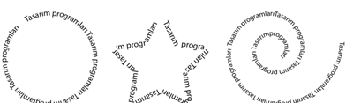
- Adobe Illustrator programını kullanarak görseli yapınız..(10P)
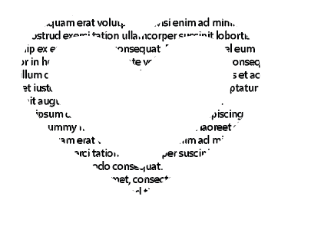
- Adobe Illustrator programını kullanarak görseli yapınız..(10P)


- Adobe Illustrator programını kullanarak görseli yapınız..(10P)

Sibel ARSLAN
Büro Yönetimi Alan Şefi
Başarılar 😊

